**Лабораторная работа № 3.**

**Тема**: Проектирование и возможности QBE запросов. Запросы на выборку.

**Цель**: Научиться проектировать простые запросы и применять возможности QBE запросов.

Содержание работы по варианту индивидуального задания .:

1. Создать запрос с помощью мастера простых запросов. Выберите «Подробно» отчет.

2. Создать запрос с помощью мастера простых запросов. Выберите «итоговый» отчет.

3. Внесите коррективы в свои запросы за помощью. Конструктора запросов.

4. Построить QBE-запрос в режиме конструктора, который выводит записи нескольких полей вашей таблицы:

а) удалите последнее поле с бланке запроса, добавьте другое поле в бланк запроса;

б) сделайте, чтобы не все поля, которые входят в бланк запроса, отображались в динамической таблице.

5. Отсортируйте:

а) текстовое поле из таблицы по возрастанию и убыванию с помощью QBE-запроса;

б) числовое поле из таблицы по возрастанию и убыванию с помощью QBE-запроса.

6. С помощью запросов, созданных для соответствующих таблиц БД отразите записи:

а) фамилии работников или клиентов, или исполнителей, которые начинаются с определенной буквы;

б) людей, не проживающих, не работают или не были в определенном городе;

в) события, которые осуществлялись в интервале времени с определенного периода на другую дату;

г) цена товара или другое число больше 10, но не 100.

(Задайте условие отбора для поля вашей таблицы, используйте Построитель выраженный для своих выражений в запросах вашей базы данных, используйте следующие операции:>, <=, <> And, Or, Not, Like).

7. С помощью QBE-запроса обработайте содержание числового поля нашей таблицы, используя статистические функции. Например, вывести сумму (или среднее значение, или минимальное значение и т.д.), которую получил каждый работник за все время работы из таблицы Журнал выдачи.

|  |  |  |  |  |  |  |
| --- | --- | --- | --- | --- | --- | --- |
| № вид. | ПІБ | Отримав | Дата | Таб.ном. | ПІБ | Отримав |
| 1 | Іванов В.А. | 100 | 1.01.2010 |  |  | SUM |
| 2 | Іванов В.А. | 200 | 3.03.2010 |  |  |  |
| 3 | Петров А.Б. | 500 | 5.03.2010 |

**Теоретические сведения:**

**Создание и использование запросов**

Запрос в Access используют для поиска с одной или нескольких таблиц и выдачи на экран данных, удовлетворяющих условию, определенной пользователем.

Самый простой способ поиска некоторых данных в таблице мы уже рассматривали, когда описывали контекстное меню столбца.

Однако система Access имеет более широкие возможности по поиску различных сведений из базы данных. Рассмотрим сначала способ реализации запросов, который в данной системе называется Простой запрос. Хотя этот способ и называется простого, он, с одной стороны, употребляемых, а с другой зная принципы его реализации, можно довольно легко самостоятельно разобраться и в других способах. Этот способ реализуется мастером Простой запрос.

Мастер Простой запрос позволяет из связанных таблиц базы данных получить новую таблицу, в которую включены отдельные поля различных таблиц. Например, из связанных таблиц Список и Консультация можно получить запрос в виде таблицы с именем Сведения, в которой будут находиться поля Фио, Предмет, Стаж и Оклад таблицы Список и поле День таблицы Консультация. После этого из запроса Сведения можно получить конкретные данные.

Для большей наглядности изложения работу программы будем рассматривать в такой последовательности.

1. Запускаем мастера простых запросов. Для этого в окне База данных необходимо нажать на пункт Запросы Запросы на панели объектов, затем на панели инструментов нажать кнопку Создать, выбрать Простой запрос и нажать кнопку ОК. На экране появится окно Создание простых запросов, изображенное на рис. 1.

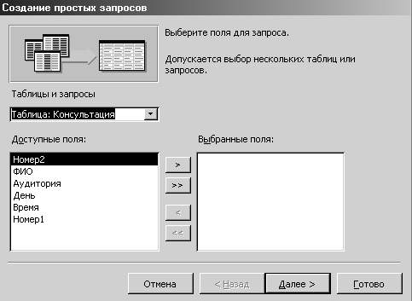

рисунок 1

2. Далее необходимо открыть список таблиц в окне таблицы Запросы и выделить ту из них, в которой необходимо выбирать соответствующие поля. Затем эти поля нужно перенести в таблицу избранных. Аналогичные операции выполняются и с другими таблицами.

Например, рассматриваемый в область выбранных из таблицы Список переносятся поля Фио, Предмет, Стаж и Оклад, а из таблицы Консультация - поле День.

3. Затем необходимо нажать кнопку Далее. В результате содержимое окна Создание простых запросов изменится и примет вид, показанный на рис. 2.

4. Из двух переключателей Подробный и Итоговый включаем Подробный и нажимаем кнопку Далее. Появится окно, показанное на рис. 3.

5. Введем имя запроса Сведения и нажмем кнопку Готово. В результате на экране появится запрос с именем Сведения, показанный на рис. 4.

Обратите внимание, что в эту таблицу введены именно те поля двух первых таблиц, которые мы отметили выше.

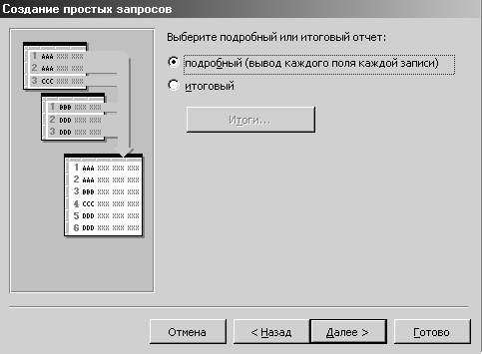

рисунок 2

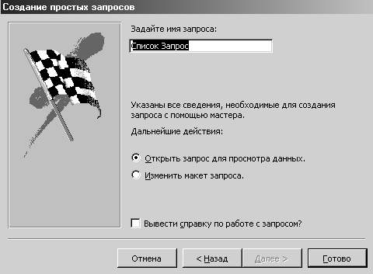

рисунок 3

Теперь с полученной таблицы сделаем конкретный выбор, а именно - запрос о выборе математиков, которые консультируют во вторник.

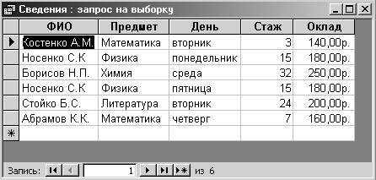

рисунок 4

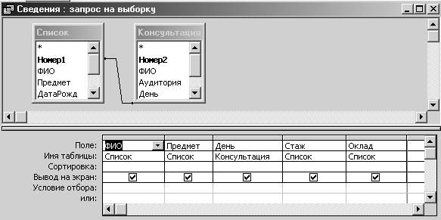

рисунок 5

Для этого закроем таблицу. Появится окно База данных. В нем выделим Сведения и нажмем кнопку Конструктор. На экране появится окно Запрос на выборку, изображенное на рис. 5.

В строке Условие отбора в поле Предмет введем - математика, а в этой же строке в поле День - вторник. После этого на панели инструментов нажмем кнопку с восклицательным знаком. На экране появится таблица, показанная на рис. 6.

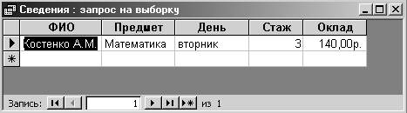

рисунок 6

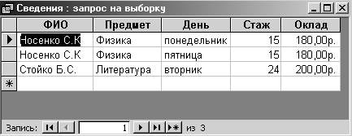

рисунок 7

Напомним, что рассматриваемая методика выполнения простого запроса осуществлялась с учетом того, что был включен переключатель подробно (рис.2). Рассмотрим теперь порядок создания запроса при включенном переключатели Итоговый ....

Создание итогового запроса будет рассматриваться на примере базы данных с именем Basa3, в котором хранится следующая таблица с именем Сессия:

|  |  |  |  |  |
| --- | --- | --- | --- | --- |
| № п/п | Фио | Предмет | Оценка | Дата |
| 1  2  3  4  5  6 | Вахно А.А.  Бирюзов И.И.  Вахно А.А.  Бирюзко Б.Б.  Бирюзко Б.Б.  Вахно А.А. | Математика  Математика  Физика  Математика  Химия  Химия | 3  5  3  5  4  3 | 14.07.97  14.07.97  20.07.97  14.07.97  25.07.97  25.07.97 |

Создадим запрос Сессия 1, в который включим поля, Фио, Оценка.

Процесс создания запроса начинаем так же, как это делали раньше. Когда появится окно, изображенное на рис. 2, включаем переключатель Итоговый, затем нажимаем кнопку Итоги .... В результате появится окно, изображенное на рис. 8.

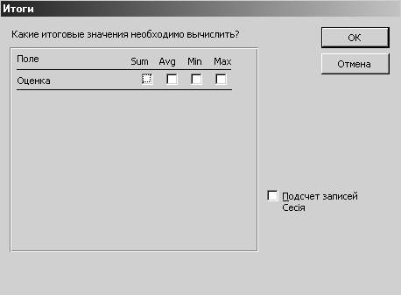

рисунок 8

Обратите внимание, что в этом окне показано только числовое поле. Необходимо включить флажки для тех полей, для которых необходимо получить итоговые значения. Включаем, например, для поля Оценка пропарець в колонке Sum. После этого нажимаем кнопку ОК. Появится снова окно, изображенное на рис. 2, в котором необходимо нажать кнопку Далее.

В открывшемся окне введите имя запроса Сессия 1 и нажмем кнопку Готово. Появится окно (рис. 9), в котором изображена эта таблица-запрос.

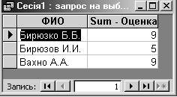

рисунок 9

Закроем теперь таблицу-запрос Сессия 1, выделим ее в окне базы данных и нажмем кнопку Конструктор. Появится окно, изображенное на рис. 10. Это окно позволяет сформировать новые запросы. В этом окне есть еще строка Групповая операция. В групповой операцией понимаем обработку значений данного поля с помощью определенной операции. Эта строка используют для вызова списка доступных операций для каждого поля и для выбора из него необходимого. Для этого курсор мыши устанавливают в строку Групповая операция в колонку соответствующего поля и щелкают кнопкой мыши.

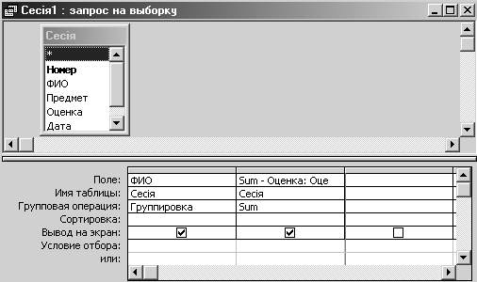

рисунок 10

Предположим, что необходимо подсчитать - сколько раз встречается каждое фамилия в таблице Сессия 1. Для этого нужно создать в окне, изображенном на рис. 10, еще одно поле с именем Фио и выбрать для него групповую операцию Count (подсчет). После этого на панели инструментов нужно нажать кнопку с восклицательным знаком и на экране появится бланк-запрос, изображенный на рис. 11.

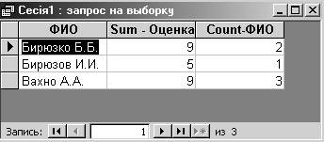

рисунок 11

В системе Access также возможность поиска информации, используя логические выражения. Создание этих выражений осуществляется с помощью программы, которую называют Построитель выражений. Эта программа создает новую таблицу, содержание которой соответствует заданному выражения.

Работу программы Построитель выражений будем рассматривать на примере таблицы-запроса Сведения. Для запуска программы необходимо вызвать контекстное меню строки Условия выбора В этом меню нужно выполнить команду Построить .... В результате появится окно Построитель выражений, изображенное на рис. 12.

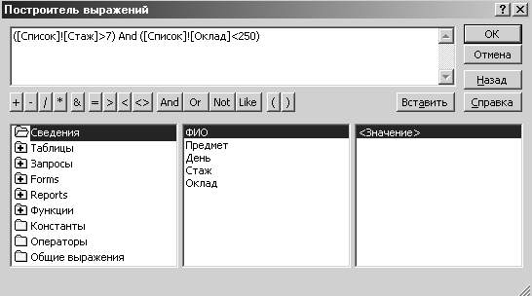

рисунок 12

Это окно состоит из четырех частей. Верхнюю часть используют для ввода логического выражения. Здесь расположены также кнопки управления окном, кнопки со знаком математических операций и логических операций. Эти знаки переносятся в выражение, создается, щелчком на них клавишей мыши.

Трое нижних окон используют для выбора элементов, которые в них находятся. Слева расположены объекты базы данных: таблицы, запросы и др., А также функции, константы и операторы, которые могут быть использованы в выражении.

В средней части перечислены элементы выбранного объекта слева. Например, если слева выделено имя таблицы-запроса, то в средней части будет перечислены имена ее полей. Для переноса их в выражение необходимо два раза щелкнуть клавишей мыши на соответствующем имени.

Правую нижнюю часть окна используют для выбора конкретных значений тех объектов, которые указаны в средней части.

В случае конструирования логических выражений нужно соблюдать определенные правила. Основные из них: имя объекта базы данных (например имя таблицы) отделяется от имени поля восклицательным; имена берутся в квадратные скобки; данные символьного типа берутся в кавычки. При этом, если вы не сами набираете указанные объекты и значения, а выбираете их из тех, которые показаны в окне, то Access сама соблюдает правила синтаксиса.

Приступим теперь к конструированию выражений (см. Рис. 12). Введем такое выражение:

[Предмет] = Математика And [День] = Вторник

Когда набрали все выражение, нажимаем кнопку ОК. Появится окно запроса. Его необходимо закрыть и подтвердить необходимость сохранения структуры. В результате появится окно базы данных. Откройте таблицу запрос Сведения и вы убедитесь, что на экране будет та же информация.

Создайте теперь еще раз таблицу-запрос Сведения в ее первоначальном виде и вызовите окно Построитель выражений. После этого введите следующую логическую выражение:

[Оклад] <250 And [Стаж]> 7

Обращаем ваше внимание на то, что после математических знаков (в данном случае после знаков больше или меньше) не должно быть пробелов. Иначе числовые константы будут восприниматься как текстовые.

Кроме рассмотренных способов поиска информации в базе данных может использоваться «Мастер перекресных пригласил» для построения таблиц с подсчитанными итоговыми значениями и «Мастер повторяющихся записей» для группировки записей с одинаковыми значениями полей.

Запросы предназначены для отбора данных, удовлетворяющих заданным критериям (например, данные о клиентах, проживающих в определенном регионе, данные о торговых операциях за последний квартал). Результатом выполнения запроса является набор записей, собранных в таблице, называется Recordset (динамический, временный набор данных). В объекте Recordset допускается добавление, изменение и удаление записей. В нем отражаются также записи, которые можно добавлять, удалять или изменять в исходных таблицах.

В Access запросы делятся на QBE-запросы (Query By Example-запрос по образцу), параметры которых устанавливаются в окне конструктора запросов и SQL-запросы (Structured Query Language-структурированный язык запросов), при создании которых используются операторы и функции языка SQL.

**QBE-запросы**

Один из самых распространенных типов QBE-запросов - запрос на выборку. Запросы используют таблицы, содержащие ваши данные. Поэтому когда вы хотите создать запрос, вы должны решить, какие таблицы нужно включить в запрос. Также, вы можете создавать запросы на основе нескольких таблиц (или запросов). Для начала давайте составим запрос, использует только одну таблицу, например таблицу с вашего примера. Процесс создания запроса можно разбить на ряд шагов, определяющих, в частности:

* Поля, которые должны быть включены в запрос

* Каким образом должны быть отсортированы данные

* Условия отбора, которые должны быть использованы в запросе.

Для создания запроса лучше начать работу в режиме конструктора запроса.

Щелкните на вкладке Запрос. На данный момент список запросов пуст, поскольку мы еще не создавали ни одного запроса.

Перед тем, как перейти в режим конструктора запроса, вы увидите диалоговое окно Добавление таблицы (рис. 13). Здесь осуществляется выбор таблиц и запросов, используемых при разработке запроса.

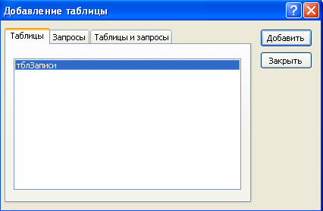

рисунок 13

Выберите таблицу из вашей базы данных, а затем нажмите кнопку Добавить. Название вашей таблице появится вверху окна на экране конструктора запроса (рис. 14).

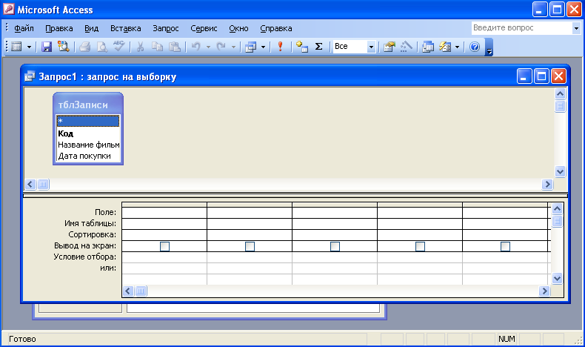

рисунок 14

Вы будете использовать поля, которые видны в списке полей, представленных в бланке запросов, который находится ниже области конструктора запросов. Большая часть работы по созданию запросов выполняется именно здесь. Столбцы содержат поля выбранной таблицы, которой в данном случае является тблЗаписы. Вот список тех задач, которые решают строки этого бланка:

• Поле. Эта строка содержит поле (из перечня полей), которые вы хотите включить в запрос. Он может также вмещать и выражения (то есть созданное вами временное поле).

• Имя таблицы. Показывает имя таблицы, из которой взято поле. Это полезно в тех случаях, когда запрос основан на нескольких таблицах, особенно если названия полей из нескольких таблиц совпадают.

• Сортировка. Позволяет указывать на основании которых полей будет проводиться сортировка записей.

• Вывод на экран. Определяет, будет ли данное поле выводиться на экран. Используйте эту опцию, когда вы используете некоторое поле для условия отбора, но не хотите, чтобы оно появилось на экране.

• Условие отбора. Условия отбора позволяют вам включать или не включать записи в разультативну таблицу, основываясь на их значениях или комбинациях значений. Тут же, как и в фильтрах, вы можете комбинировать условия отбора с помощью операторов AND и OR.

В зависимости от типа созданного запроса, строк может быть и больше.

Для того, чтобы заполнить поля запроса, нужно дважды нажать на поле (в нашем случае) Название фильма в списке полей таблицы тблЗаписы. Access перенесет это поле в первый столбик бланка запроса (рис.15). В другой строке появится название таблицы, из которой это поле получили. Включив хотя бы одно поле в запрос, вы уже имеете тот минимум, для того, чтобы запустить этот запрос.

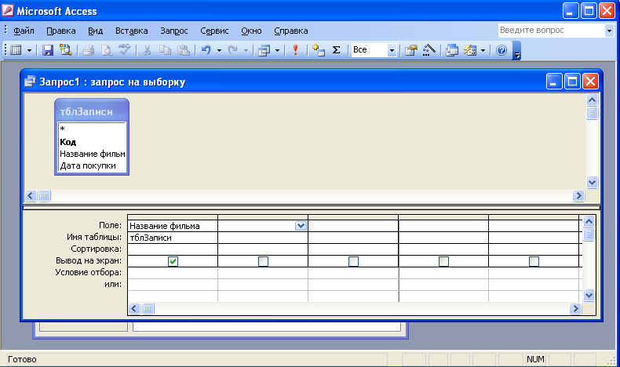

рисунок 15

**Удаление полей и таблиц из запроса**

Для удаления поля из бланка запроса стоит выделить колонку, в которой оно находится, и нажать клавишу [Del] или активизировать в меню Правка команду Удалить.

Чтобы удалить из запроса таблицу, следует сначала выделить ее в верхней части окна конструктора запроса, нажав на имени любого из ее полей, а затем нажать клавишу [Del] или вызвать команду Удалить в меню Правка. Поля удаленной с запроса таблицы, которые были помещены в бланк запроса, удалятся автоматически.

**Сортировка данных в запросе**

Для того чтобы установить порядок сортировки в поле, выполните следующее:

1. В бланке запроса поместите курсор в строку Сортировка того поля, по которому нужно провести сортировку. Когда вы это сделаете, то увидите, что поле сортировки предлагает выпадающий список.

2. Щелкните на кнопке выпадающего списка, и вы увидите, что он предлагает три возможности: по возрастанию, по убыванию и отсутствует.

**Установление критериев отбора записей**

С помощью критериев отбора пользователь указывает Access, какие записи нужно выбирать в таблицах и отображать в таблице результатов выполнения запроса. Критерии отбора указываются для одного или нескольких полей. Например, для того чтобы увидеть список фильмов, которые начинаются с букв «Звезд», сделайте следующее:

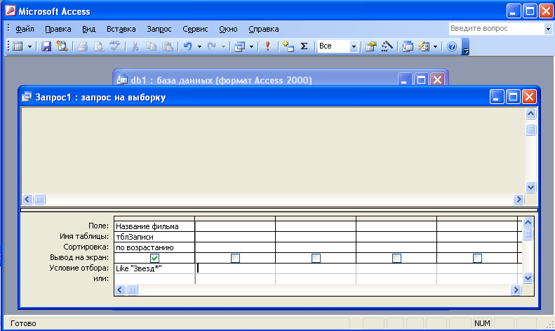

рисунок 16

В режиме конструктора запроса в первой строке условий отбора для поля НазваниеФильма напечатайте Like Звезд * и нажмите <Enter>. Access преобразует это в Like "Звезд *", поставив Звезд * в кавычки. Это условие отбора показана на рис.16.

Служебное слово Like и подстановочные знак звездочка (*) говорят программе Access, вы хотели бы увидеть все названия фильмов, которые начинаются с "Звезд". Щелкните на кнопке Вид, чтобы увидеть результат (рис. 17).

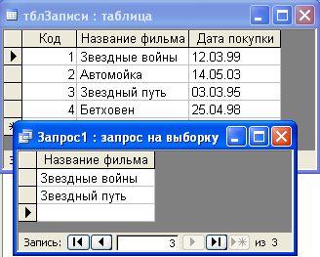

рисунок 17

IS NULL - для выявления незавершенных или пустых записей.

IS NOT NULL - для отображения только тех записей, где есть данные в необходимом поле.

Часто в предикатах требуется не только оценивать равенство оператора как истинного или ложного, но и осуществлять другие виды связей. Это реализуется с помощью булевых операторов и знаков отношение, причем предикат может содержать неограниченное количество условий.

В целом, реляционный оператор - это математический символ, который указывает на определенный тип сравнения между двумя значениями, при этом SQL располагает следующий их набор:

= Равный чем-либо;

> Больше чем;

<Меньше чем;

> = Больше чем или равно;

<= Меньше чем или равно;

<> Не равно.

Эти операторы имеют стандартные значения для числовых данных, а для символьных их определения зависит от кодов ASCII символов - они следуют в алфавитном порядке, причем заглавные буквы имеют меньший код, чем строчные, поэтому, например, "Z" < "a".

Стандартными булевыми операторами, которые используются в SQL, есть AND, OR и NOT.

Пример:> = # 01.01.97 # And <# 01.01.98 # или

Between # 01.01.97 # And # 01.01.98 #

**Отмена отображения полей в запросе**

В случае необходимости можно отменить отображение поля в результирующем наборе записей (даже того, по которому проводится сортировка). Поле отображается в таблице результатов запроса, если в соответствующей колонке бланка запроса в строке Вывод на экран включен индикатор. Для отмены отображения поля достаточно выполнить нажим на индикаторе.

**Вычисления в запросе**

Запрос можно использовать для выполнения расчетов и подведения результатов, обобщив данные из исходных таблиц. Для этих целей в Access предусмотрены статистические функции SQL. Статистическую функцию задают в строке Груповая операция, которая появляется после нажатия кнопки с греческой буквой сигма, размещенной на панели инструментов. С помощью статистической функции можно обработать содержание каждого поля запроса. Результат обработки появляется в результирующем наборе записей запроса.

функция Действие

Sum Суммирование значений определенного поля, находятся в записях, отобранные запросу.

Avg Вычисление среднего значения в тех записях определенного поля, отобранные запросу.

Min Вычисление минимального значения в записях определенного поля, отобранных запросу.

Max Расчет максимального значения в записях определенного поля, отобранных запросу.

Count Вычисление количества записей, отобранных запросом, в определенном поле.

First Определяется первое значение в указанном поле записей, отобранных запросу.

Last Определяется последнее значение в указанном поле записей, отобранных запросу.

StDev Вычисляется стандартное отклонение значений данного поля для всех записей, отобранных запросу.

Var Вычисляется вариация значений данного поля для всех записей, отобранных запросу.

**редактирование запроса**

Редактирование запроса осуществляется в режиме конструктора, устанавливается при нажатии кнопки Вставка в окне базы данных.

Чтобы добавить в запрос поле, нужно перетащить его из списка поля в верхней части окна конструктора в ту колонку области спецификации, в которую его необходимо вставить. Поле, находящееся в данной колонке, а также все поля, расположенные справа от него, будут сдвинуты вправо на одну колонку.

Для удаления поля стоит маркировать его и нажать клавишу [Del] или выбрать в меню Правка команду Удалить столбцы.

Поле, позицию которого нужно изменить, также стоит предварительно маркировать. При перемещении поля смещается справа поле, сначала находится в выбранной позиции, а также все поля справа от него.

Контрольные вопросы к лабораторной работе 3:

1. Что представляют собой запросы и для чего их используют?

2. Какими способами можно создать запрос?

3. Какие два типа отчетов можно создать с помощью мастера простых запросов?

4. Чем отличается «Стогов» запрос от «подобного» запроса?

5. В каком режиме можно вносить коррективы в готовый запрос?

6. С помощью какого средства можно легко создавать выражения?

7. Как работает Построитель выражений?

8. Что образуется в результате выполнения запроса на выборку?

9. Какие запросы называют QBE-запросами?

10. Какие возможности QBE-запросов?

11. Удаление и добавлять поля и таблицы в бланке запроса?

12. Как отсортировать данные с помощью запросов?

13. Каким образом можно установить критерии отбора записей в своей БД?

14. Перечислите статистические функции SQL, которые мы можем применять в QBE-запросах.

15. Для чего служит строка Условие отбора в окне конструктора запроса?

16. Какие булевы операторы применяются в условиях выбора запроса?

17. В каких случаях используют оператор BETWEEN?

18. Какой оператор применяется для отбора записей, которые начинаются с определенного символа?